Lokalförening

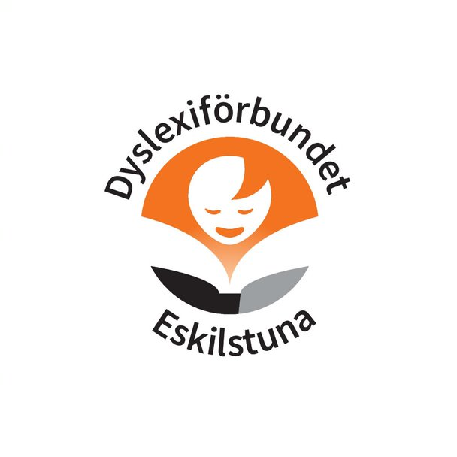

Verksamhetsberättelse och
Ekonomisk redovisning

2023

Dyslexiförbundet i Eskilstuna
Organisationsnummer 818001-4436
Verksamhetsberättelse 2023
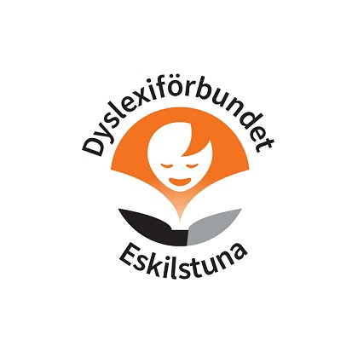
Styrelsen för Dyslexiförbundet i Eskilstuna
avlämnar härmed följande berättelse för
verksamhetsåret 1 januari – 31 december 2023

Dyslexiförbundet i Eskilstuna är en ideell lokalförening, underställd Dyslexiförbundet och av kongress fastställda stadgar och verksamhetsplan.

Ändamål:

- Vi har till ändamål att stödja personer med funktionsnedsättningen
läs- och skrivsvårigheter/dyslexi och/eller matematiksvårigheter/dyskalkyli samt att tillvarata och
bevaka deras intressen.

- Vi har till uppgift, att sprida information om, verka för ökad kunskap om och förståelse för funktionsnedsättningarna
läs- och skrivsvårigheter/dyslexi och matematiksvårigheter /dyskalkyli - både bland sina medlemmar och ute i samhället.
- Vi skall för våra medlemmar skapa social gemenskap, ge råd och stöd samt verka intressepolitiskt.
- Personer med läs- och skrivsvårigheter/dyslexi och/eller matematiksvårigheter/dyskalkyli skall ha ett avgörande inflytande i kongress, styrelsen och andra beslutande församlingar inom Dyslexiförbundet.
- Vi är partipolitiskt och religiöst obundna
- Vi ska motverka all diskriminering utifrån kön, könsidentitet eller könsuttryck, etnisk tillhörighet, religion eller annan trosuppfattning, funktionsnedsättning, sexuell läggning eller ålder.
Geografiskt verksamhetsområde och säte
Dyslexiförbundet i Eskilstunas verksamhetsområde omfattar
hela Eskilstuna och Strängnäs kommuner.
Vårt säte är i Eskilstuna.
Medlemsantal
I samband med att Lokalföreningen i Strängnäs lades ner under våren 2022 så har vi medlemmarna samt verksamhetsområdet i Strängnäs kvar.
Den 31 december 2023 var vi 176 medlemmar.

Fördelat på 103 enskilda medlemmar och 3 stödorganisationer.
Detta innebär att vi får sända 4 ombud till distriktets årsmöte 2024.
Fördelning medlemmar:
Eskilstuna – 97 varav 3 stödorganisationer
Mellersta sörmland 28
Sydöstra sörmland 50
Utanför Sörmland - 1

Kansli samt medlemsrum
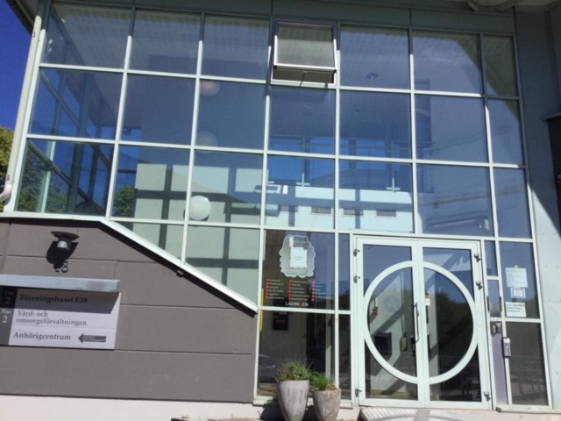

Adress:
Dyslexiförbundet i Eskilstuna
Föreningshuset E 18 A
Eleonoragatan 18 A, 633 43 Eskilstuna,
Mejl: eskilstuna@dyslexi.org
Hemsida: www.dyslexi.org/eskilstuna
Facebooksida: https://www.facebook.com/DyslexiforbundetEskilstuna
Eller sök på Dyslexiförbundet Eskilstuna
Instagram: Vi finns även på Instagram, sök på Dyslexiförbundet Eskilstuna

Kansli har vi i en samlokalisering tillsammans med andra funktionshinders-/funktionsrättsföreningar i Föreningshuset E 18, kallat E18.

. 2023 betalar vi även hyra när vi använder konferenslokalerna. Däremot är det ingen kostnad att använde cafédelen och heller ingen kostnad när lånar teknik så som hörslinga m.m.

Medlemskap

Vi har medlemskap i Funktionsrätt Eskilstuna, Husföreningen E 18 och
ABF Sörmland-Eskilstuna.
Via vår ordförande har vi ett enskilt medlemskap i Svenska Dyslexiföreningen.

Samlingsförsäkring

Via Dyslexiförbundet och Funktionsrätt Sverige är vi anslutna till
en så kallade samlingsförsäkring vid Folksam.
Där olycksfallsförsäkringen även gäller medlemmarna när de deltar i aktiviteter anordnade av föreningen.

Som medlem kan du också teckna en bred och förmånlig hemförsäkring
samt ”Medlemsbarn” som är en sjuk- och olycksfallförsäkring.
Styrelsen och möten

Vi har under verksamhetsåret, förutom årsmöte och konstituerande styrelsemöte, haft 4 styrelsemöten samt ett Arbetsmöte inför Dyslexiveckan.
Därutöver har vi kontinuerlig kontakt med varandra via mejl, chatt och
telefon när så behövs.
Vi har tillgång att använda/låna distrikt Dyslexiförbundet Sörmlands Zoom
Årsmötet hölls den 9 mars 2023
Som årsmötesordförande valdes Agnetha Andersen
och som årsmötessekreterare satt Lisbeth Flodman.

* Styrelsen gavs ansvarfrihet för verksamhetsåret 2022
* Årsmötet beslutade om fem (5) ledamöter
styrelsen för verksamhetsåret 2023. Även ska det vara minst 2 ersättare
* Det blev två vakanta ledamotsplatser. Även ersättarplatserna blev vakanta.
Styrelsen fick årsmötets mandat att tillsätta dess.
Även att tillsätta revisorsersättare samt valberedare.
* Delegerades till styrelsen att utse ombud till distrikt Dyslexiförbundet Sörmlands årsmöte

Året 2023 var ett förändringens år i vår förening, då vår Lisbeth Flodman avled tragiskt i oktober .
Lisbeth som drivit föreningen, varit vår eldsjäl.
Vi höll en minnesstund för Lisbet uppe på Föreningshuset E18 i början av november.
Till denna minnestund kunde föreningar och privatpersoner skänka pengar.
Vi kommer sakna vår positiva, engagerade Lisbeth
alltid med ett leende på läpparna.

Styrelse och förtroendevalda under verksamhetsåret 2023

Ordförande Lisbeth Flodman
Kassör och vice ordförande Agnetha Andersen
Ledamot Nathalie Molenda
Ledamot Vakant
Ledamot Vakant
Ersättare Två vakanta platser
Revisor Britt-Marie Lindberg
Revisor Vakant
Revisorsersättare Vakant
Valberedning Vakant

Kontaktperson och medlemsregisteransvarig: Lisbeth Flodman./Agnetha Andersen

Föräldrar- och Ungdomskontakt: Nathalie Molenda

Hemsidan: www.dyslexi.org/eskilstuna
Lisbeth Flodman är administratör och redaktör.

Facebooksidan: https://www.facebook.com/DyslexiforbundetEskilstuna
eller sök Dyslexiförbundet Eskilstuna
Vi har även ett Instagram-konto - Dyslexi Eskilstuna

Övriga uppdrag: Flera i styrelsen har styrelseuppdrag / är förtroendevalda i Funktionsrätt Eskilstuna, ytterligare funktionsrättsföreningar och
distrikt Dyslexiförbundet i Sörmland
Nathalie är ledamot / vice ordförande och Agnetha Andersen är ordförande
i Funktionsrätt Eskilstuna
Lisbeth är däremot fortsatt adjungerad i /till Förbundsstyrelsen
Ombud /representanter i olika samrådsgrupper såsom:
- RFF – Rådet för Funktionsrättsfrågor, även ledamöter i RFF Au
- Referensgruppen Läs och Skriv

Utskick och medlemsinformation

De utskick som främst gjorts under året har varit:
- Kallelse/inbjudan till årsmötet.
- Inbjudan till Informationsträffar på E 18
- ”Programbladet” för Dyslexiveckan,
- Inbjudan till Stavgången som distrikt Sörmland genomförde
- Inbjudan till olika webbinarier som Dyslexiförbundet Riks genomfört.

- Julhälsning

- Även en hel del andra intressanta inbjudningar m.m. som kommit från andra

Till nytillkomna medlemmar skickas ett mejl,
”Välkommen som medlem till Dyslexiförbundet i Eskilstuna”.
På vår Facebooksida har vi kontinuerligt lagt ut våra egna inbjudningar samt även webbinarier/digitala semiarier som anordnats av andra både här i Eskilstuna, Sörmland och runt om i landet
Lade även ut skriftliga sommar- jul och andra hälsningar.
På vår hemsida, www.dyslexi.org/eskilstuna lägger vi ut kontaktinformation, inbjudningar, kallelser och annan viktig information.

- Vi har fortsatt ”setts” mycket via Messenger, främst i skrift och i bild.

- Vi har vidareförmedlat och delat många digitala seminarier/webbinarier som gjorts under året runt om i landet.
Även vidareförmedlat aktiviteter anordnade av Funktionsrätt Sörmland:
- Vi har delat mycket information på vår Facebooksida

- Det 25-årsjublieet har vi återigen skjutit på framtiden.

- Aktiviteten ”Stavgång – Stava med oss”
genomfördes den 13 maj
Distrikt Dyslexiförbundet i Sörmland bjöd in till aktivitet den 15 maj.
Den genomfördes på plats i Nyköping i samband med deras årsmöte. Vi informerade om aktiviteten
Någon/några från oss gick en promenad på plats i Nyköping
eller på annan plats

- Dyslexiveckan 2-8 oktober, ”
Under hela Dyslexiveckan hade vi informationsbord på biblioteket
i Eskilstuna och i Strängnäs. I Eskilstuna var det tidvis bemannat

Aktiviteterna i Eskilstuna sker i samverkan med
Dyslexiförbundet i Eskilstuna och Dyslexiförbundet Distrikt Sörmland Eskilstuna Kommun (Biblioteket, Skoldatateket samt Läs och Skrivcenter) och Mälardalens Universitet samt ABF
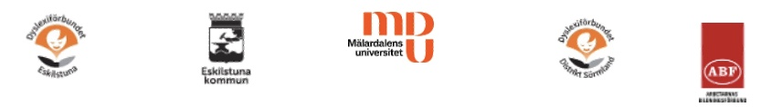

- Stöd, rådgivning och information
Vi har mottagit och svarat på många telefonsamtal och även mottagit och svarat på många frågor via mejl.
Så återigen varit ett år som visat att vi verkligen behövs för att visa på rättigheter, möjligheter och framförallt att lyssna.

Vi erbjuder även att följa med som stödperson vid utvecklingssamtal och liknande…….Givetvis har vi tystnadsplikt
Den sedvanliga, årliga informationen /föreläsningen vid kursen
”Begripliga texter” på Mälardalens Universitet kunde i år genomföras.
Mycket uppskattat när vi kommer.

- Påverkansarbete och Intressepolitik
RFF – Rådet För Funktionsrättsfrågor började under våren att återgå till det vanliga arbetssättet
Rådsmötena var till viss del som hybridmöten.
Au-mötena var fortsatt digitala.
Funktionsrätt Eskilstuna har bjudit in till Förmöten som varit främst digitala.
Vi har även deltagit i Funktionsrätt Eskilstunas Ordförandemöten

Eskilstuna kommun har bjudit in till en del dialogmöten med lite olika teman

- Mötena med Referensgruppen Läs och Skriv
Vi har fortsatt våra möten digitala.
Vi hade ett mycket bra informationsbord på Dyslexiveckan

I november hade vi en digital träff med representanter från
Prinsparets Stiftelse. De ville veta mera om våran Referensgrupp.
En mycket bra, givande och intressant träff

De som ingår i gruppen är: Dyslexiförbundet Eskilstuna
Eskilstuna Kommun (Biblioteket, Skoldatateket samt Läs och Skrivcenter) och Mälardalens Universitet (Arbetsförmedlingen, VOLVO-If Metall)

- .
Vi har deltagit i flera olika webbinarier anordnade av Dyslexiförbundet. Funktionsrätt Sverige och även andras webbinarier.
Också närvarat vid olika utbildningstillfällen som Dyslexiförbundet erbjudit,

Tack!

- Först och främst till alla ni medlemmar, det är ni som är föreningen.

- Till alla samverkans- och samarbetspartners och alla medarbetare, funktionärer, förläsare, informatörer och bidragsgivare, samt Dyslexiförbundet i Sörmland och förbundet för all hjälp och stöd under genomförandet av dyslexiveckan och övrig verksamhet under året.

- Till Eskilstuna kommun/Kultur- och fritidsnämnden som gör det möjligt med lokaler i samlokaliseringen E 18 samt verksamhetsbidraget.

- Till ABF Sörmland – Eskilstuna.

- Till lokal media

- Till alla andra som stöttat och hjälp oss i vår
verksamhet och hjälper oss i vår utveckling.

Slutord

Återigen kan vi lägga ett händelserikt och fantastiskt år till handlingarna.
Ett år fyllt med mycket innehåll, nya utmaningar och framförallt nya lärdomar

Styrelsen tackar härmed för visat förtroende under det gångna verksamhetsåret och önskar Dyslexiförbundet i Eskilstuna
och den nya styrelsen ett lyckosamt och framgångsrikt år 2023

Eskilstuna Februari 2024

_____________________________ ______________________________
Lisbeth Flodman, ordförande Agnetha Andersen, kassör och
vice ordförande

_____________________________
Nathalie Molenda, ledamot

Ekonomisk redovisning
2023

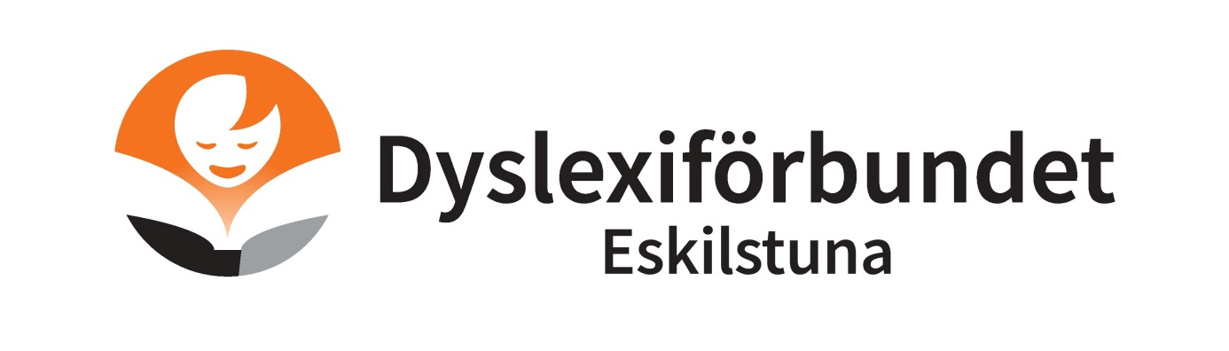
Resultat- och balansräkningen 2023

Dyslexiförbundet i Eskilstuna
Org nr 818001-4436

Balansräkning 2023-12-31
Tillgångar
Banktillgodohavande 38 691,90
Handkassa
Summa 38 691,90 kr

Ingående Balans 2023-01-01
Bank 32 202,80
Handkassa
Summa 32 202.80 kr

Resultaträkning
Intäkter
Medlemsavgifter
Verksamhetsbidrag
Eskilstuna kommun 10 600.00
Minnesfond Lisbet 12 300.00
Böcker 600.00
Summa 23 500.00 kr

Kostnader
Material | 866.50
Hyra +möteslokaler | 4736.00
Visma | 1705.00
Bank året | 1221.00
Medlemsavgifter | 1850.00
Förtäring | 764.40
Adimistration | 2464.00
Dyslexiveckan | 2254.00
Tömning kansli | 1150.00
Summa | 17010.90

Årets vinst 6489.10 kr

Eskilstuna Februari 2024

Agnetha Andersen, kassör och ordförande
Nathalie Molenda, ledamot

Se möjligheterna
inte hindren

Våra ledord sedan 1999

